This is an example of how your thesis cover page will look like in English version. To create your personal page please visit KTH Book cover generator
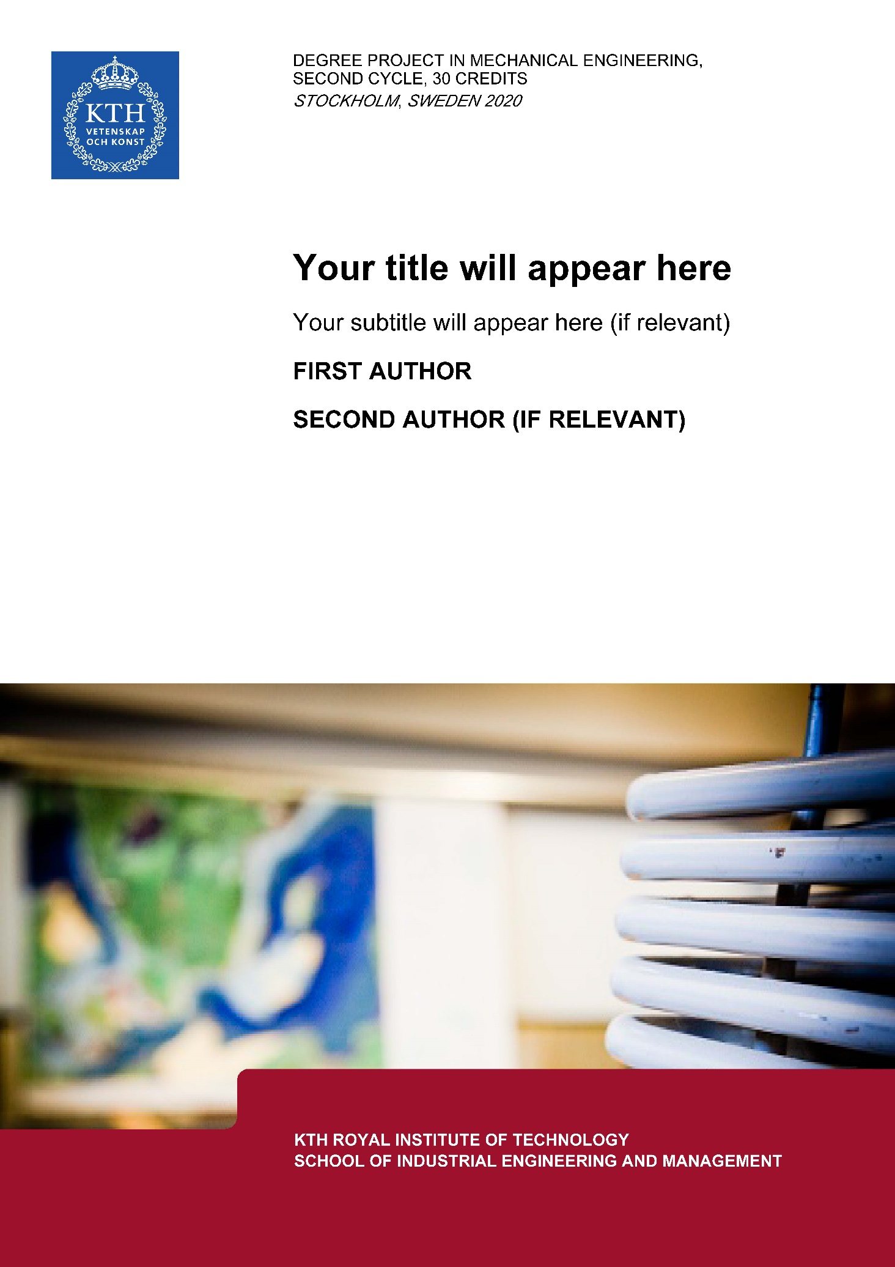

Master of Science Thesis
Department of Energy Technology
KTH 2020

Title
 |  | TRITA: Number
Name 1
Name 2
Approved  Date | Examiner  Name |  | Supervisor  Name
 | Industrial Supervisor  Name |  | Contact person  Name

Abstract

Table of Contents
Abstract 2
1 Chapter one 4
2 Chapter two 5
2.1 Section 5
Bibliography 6

Chapter one
The following text is just to show how the paragraph settings are used.
För att texten ska bli lättläst är den ideala spaltbredden 55-65 tecken inklusive mellanslag. De knep som kan användas för att öka läsbarheten, förutom två eller flera spalter, är:
- Att öka graden på typsnittet
- Ha bredare marginaler som minskar spaltbredden
- Ha ojämn högerkant
Förutom läsbarheten påverkar marginalerna sidans och uppslagets estetiska värde. En tumregel är att sidfoten, det vill säga marginalen i underkant, ska vara störst, ungefär dubbelt så stor som sidhuvudet, marginalen i överkant. Gör man en limbunden tjock bok måste buntmarginalen (insidan) ökas för att kunna läsa texten inne vid ryggen. (Author, 2010)

Chapter two

Section

Bibliography
Author, Name. 2010. Book Title. Stockholm : Publishername, 2010. ISBN:0000000000000.

This is an example of how your thesis’ last cover page will look like in English version. This page is created together with the first one by the KTH Book cover generator

